Министерство образования Республики Беларусь
Учреждение образования «Белорусский государственный университет
информатики и радиоэлектроники»

Факультет компьютерных систем и сетей
Кафедра Информатики
Дисциплина «Конструирование программ»

ОТЧЕТ
к лабораторной работе №4
на тему:
«Целочисленные арифметические операции. Обработка массивов числовых данных.»
БГУИР 6-05-0612-02 88

Выполнил студент группы 353503
МАРЬИН Даниил Сергеевич
^{(дата, подпись студента)}
Проверил ассистент каф. Информатики
РОМАНЮК Максим Валерьевич
^{(дата, подпись преподавателя)}

Минск 2024

1 Индивидуальное задание

Задание 1. Вариант 8. Ввести массив целых чисел размерностью 30 элементов. Нормализовать значения элементов по максимальному числу в массиве (каждый элемент массива разделить на число с максимальным значением).

2 Выполнение работы

Задание предполагает множественный повторный ввод данных в однотипном формате, поэтому разумно вынести код обработки ввода в процедуры для простого их вызова в цикле (см. листинг 1).

Листинг кода 1 – Процедуры, обрабатывающие ввода

check_valid_input proc

push si
lea si, buffer + 2
mov cx, buffer[1]
cmp cx, 0
je invalid_input

mov bx, 0 ; Flag to track if we are checking the first character
check_loop:
mov al, [si]
cmp al, 0Dh ; Check for end of input
je done_checking

cmp bx, 0 ; Check if we are at the first character
je check_first

; Check if the character is between '0' and '9'
cmp al, '0'
jl invalid_char
cmp al, '9'
jg invalid_char
jmp next_char

check_first:
; If it's the first character, allow '-' or a digit
cmp al, '-'
je skip_first_check
cmp al, '0'
jl invalid_char
cmp al, '9'
jg invalid_char

skip_first_check:
inc bx ; Mark that we have passed the first character

next_char:
inc si
loop check_loop

done_checking:
pop si
ret

invalid_char:
lea dx, error_msg
mov ah, 09h
int 21h
jmp invalid_input

check_valid_input endp

Был создан также ряд вспомогательных процедур для вывод и ввода данных. Были задана переменная size, определяющие размер массива. Макросы не использовались.
Таким образом основная логика программы, реализующая требуемый в задании алгоритм, имеет вид, представленный в листинге 2.

Листинг кода 2 – Основная логика программы

.model small
.stack 100h

.data
buffer dw 6 dup('$')
array dw 30 dup(0)
max_value dw 0
msg db "Enter 10 integers in range[-327..327]: $"
error_msg db "Invalid input. Enter a valid number in range[-327..327]: $"
msg2 db "Normalized values: $"
ten dw 10
msg_max db "The maximum is: $"
scale_factor dw 100
zero_div dw "Cant divide by zero! $"
dot dw '.$'
minus dw '-$'
wasMin dw 0
size dw 5
zero dw "0$"

.code

main proc
mov ax, @data
mov ds, ax

lea dx, msg
mov ah, 09h
int 21h

lea si, array
mov cx, size
input_loop:
call input_number
mov [si], ax
add si, 2
loop input_loop

lea si, array
mov ax, [si]

mov max_value, ax
add si, 2
mov cx, size
dec cx
find_max:
mov ax, [si]
cmp ax, max_value
jle next_element
mov max_value, ax
next_element:
add si, 2
loop find_max

mov ax, max_value ; max element in ax
call new_line

lea dx, msg_max
mov ah, 09h
int 21h

mov ax, max_value

cmp ax, 0
jge skip_m
mov dx, offset minus
push ax
mov ah, 09h
int 21h
pop ax
neg ax
skip_m:
call print_number
call new_line

; Normalization
lea si, array
mov cx, size
mov bx, max_value

normalize_loop:
push max_value
mov bx,0 ;wasMin state
push cx
mov ax, [si]

cmp max_value, 0
je zero_dividing ;zero cheking

cmp max_value, 0
jge skip_max_neg
neg max_value
inc bx

skip_max_neg:

cmp ax, 0
jge skip_ax_neg
neg ax
inc bx

skip_ax_neg:
cmp bx, 1 ; Compare wasMin with 1
jne skip_draw ; If wasMin is not 1, jump to skip_draw

call draw_min ; Call drawMinus if wasMin == 1

skip_draw:

result:
mov bx, scale_factor
mul bx

xor dx, dx
div max_value

mov dx, 0
mov bx, scale_factor
div bx

call print_number

push dx
mov ax,0
lea dx,dot
mov ah, 09h
int 21h
pop dx

mov ax, dx
push ax
push dx
cmp ax,9
jg skip_o
lea dx,zero
mov ah, 09h
int 21h
skip_o:
pop dx
pop ax
call print_number
call new_line
add si, 2
pop cx
pop max_value
loop normalize_loop

mov ax, 4C00h
int 21h

zero_dividing:
lea dx, zero_div
mov ah, 09h
int 21h
call new_line
mov ax, 4C00h
int 21h

;new line output
new_line proc
push ax
push dx

mov ah, 02h
mov dl, 0Ah
int 21h

mov dl, 0Dh
int 21h

pop dx
pop ax
ret
new_line endp

check_zero proc
push ax
push dx

cmp max_value, 0
jne done

lea dx, zero_div
mov ah, 09h
int 21h
call new_line

mov ax, 4C00h
int 21h

done:
pop dx
pop ax
ret
check_zero endp

;input
input_number proc
push cx
push si
lea si, buffer
call new_line

try_again:
lea dx, buffer
mov ah, 0Ah
int 21h
call check_valid_input
call new_line
mov ax, buffer+1
xor cx, cx
mov ch, 0
mov cl, al
cmp al, 0
je invalid_input

mov si, offset buffer + 2
xor ax, ax
xor bx, bx

mov bl, [si] ; Check if the first symbol is '-'
cmp bl, '-'
je handle_negative
jne skip_sign

handle_negative:
inc si
neg bx ; Set BX to -1 for negative numbers

skip_sign:
push bx
mov bx,0
convert_loop:
mov bl, [si]
cmp bl, 0Dh
je conversion_done
sub bl, '0'
mul ten
add ax, bx
inc si
loop convert_loop

conversion_done:
pop bx
jmp range_check

all_ok:
cmp bx, 0
jl make_neg
jge skip_neg
make_neg:
neg ax
skip_neg: ; -ax
pop si
pop cx
ret

range_check:
cmp ax, -327
jl invalid_input ; check if the number is below -327
cmp ax, 327
jg invalid_input ; check if the number is above 327
jmp all_ok

invalid_input:
push ax
lea dx, error_msg
mov ah, 09h
int 21h
pop ax
call new_line
jmp try_again

input_number endp

print_number proc
push dx

skip_min:
mov bx, 10
xor cx, cx
conv_loop:
xor dx, dx
div ten
add dl, '0'
push dx
inc cx
cmp ax, 0
jne conv_loop

print_digits:
pop dx
mov ah, 02h
int 21h
loop print_digits
pop dx
ret
print_number endp

draw_min proc
push ax
push dx
mov ax, 0
lea dx,minus
mov ah, 09h
int 21h
pop dx
pop ax
ret
draw_min endp

Корректность ввода выводится в консоль для лучшего опыта пользователя (см. рисунок 1).

Рисунок 1 – Пример работы программы

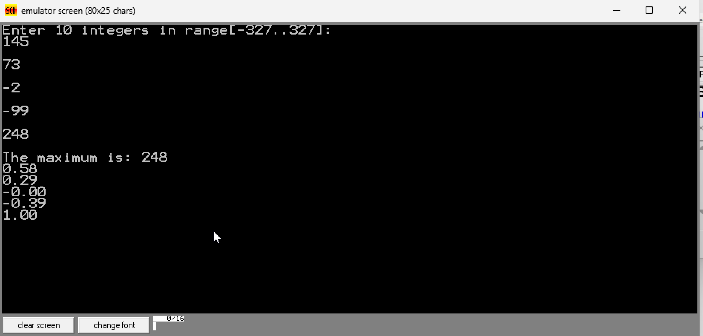

Вывод

В ходе выполнения лабораторной работы были получены навыки использования целочисленных арифметических операций и обработки числовых данных.

